RESUMEN CASO
JUZGADO DIECISIETE LABORAL DEL CIRCUITO DE CALI

DEMANDANTE: GLORIA INES GONZALEZ BLANCO
DEMANDADO: COLFONDOS S.A Y OTROS
COMPAÑIA: ALLIANZ VIDA
RAD: 2023-00257
CODIGO CASE: JUDICIAL-5005 - 14319

• Instrucciones: «nos permitimos informar que la posición de la compañía efectivamente es de no conciliar, teniendo en cuenta que no existe cobertura bajo la póliza. Quedamos atentos al informe de la audiencia una vez realizada, gracias». - Dr. Juan Nicolás Ruge 01/11/2023.

- Hechos
- Pretensiones

- Ineficacia del traslado del RPM al RAIS
- Devolución de todos los aportes que reposan en la cuenta de ahorro individual de la demandante,

*No estamos frente a un proceso mediante el cual se pretenda el pago de una pensión de invalidez y/o sobrevivencia por la cual se deba evaluar una posible afectación de la póliza de cara a los amparos otorgados.

- Calificación contingencia: REMOTO

- Póliza de Seguro Previsional No. 02090000001 cuyo tomador es COLFONDOS S.A., y cuyo asegurado son los AFILIADOS Y/O BENEFICIARIOS no presta cobertura material y temporal de conformidad con los hechos y pretensiones de la demanda y del llamamiento en garantía.

- El contrato de seguro no presta cobertura material, puesto que las pretensiones se encuentran por fuera de la cobertura otorgada en el contrato de seguro previsional. En tanto ampara la suma adicional necesaria para financiar una pensión de invalidez o sobrevivencia, para lo cual se precisa que no presta cobertura toda vez que las pretensiones de la demanda se encuentran orientas a obtener la ineficacia del traslado del RPM al RAIS y la devolución de los saldos que reposan en la CAI del demandante, incluida la prima que pago la AFP con ocasión al seguro previsional. Razón por la cual, COLFONDOS S.A. llamó en garantía a la compañía. No obstante, se precisa que ALLIANZ SEGUROS DE VIDA S.A. devengó la prima proporcional al tiempo corrido del riesgo, asumiendo así el eventual pago de la suma adicional y por ende, no existe ninguna obligación de restituir la prima toda vez que esta fue debidamente devengada de conformidad con el artículo 1070 del Código de Comercio.

- Frente a la cobertura temporal, debe precisarse que su modalidad es ocurrencia, la cual ampara la suma adicional necesaria para financiar una pensión de invalidez o sobrevivencia de los afiliados a la sociedad tomadora durante la vigencia de la Póliza, es decir, que el siniestro debe acaecer en el lapso de vigencia, esto es, entre el 02 de mayo de 1994 hasta el 31 de diciembre de 2000, resaltándose en este punto que las pretensiones de la demanda no se encuentran orientadas al reconocimiento y pago de una pensión por invalidez o sobrevivencia.

- Por otro lado, frente a la responsabilidad de la AFP, se precisa que: (i) La demandante actualmente se encuentra vinculado al RAIS desde el 01/09/1994 hasta la fecha (ii) La AFP convocante no tuvo en cuenta que las compañías aseguradoras son terceros de buena fe que no tuvieron injerencia alguna en el acto de traslado y/o afiliación al RAIS y que las pretensiones de la demanda no tienen relación alguna con los amparos concertados en la póliza previsional de Invalidez y sobrevivencia como quiera que los amparos otorgados por ALLIANZ SEGUROS DE VIDA S.A. contienen inmersa única y exclusivamente la obligación condicional de realizar el pago de la suma adicional requerida para completar el capital necesario para el reconocimiento de las pensiones de invalidez y sobrevivencia, concepto el cual no se solicita en el presente proceso (iii) Las consecuencias de la ineficacia que se pretende en la demanda son frente a la afiliación al RAIS efectuado por el demandante y no frente al seguro previsional de invalidez y sobrevivientes (iv) Existe una falta de legitimación en la causa por pasiva ya que quien tiene que restituir el porcentaje destinado a pagar el seguro previsional y/o prima es la AFP con cargo a su propio patrimonio y NO la aseguradora puesto que esta última devengó debidamente la prima y asumió el riesgo asegurado durante el periodo comprendido entre el 02/05/1994 al 31/12/2000, y finalmente ALLIANZ SEGUROS DE VIDA S.A. como compañía aseguradora no está autorizada legal ni jurisprudencialmente para administrar los aportes y rendimientos de las cuentas individuales de los afiliados al Sistema General de Pensiones.

- Excepciones ALLIANZ

LAS EXCEPCIONES FORMULADAS POR LA ENTIDAD QUE EFECTUÓ EL LLAMAMIENTO EN GARANTÍA A MI PROCURADA, 2) AFILIACIÓN LIBRE Y ESPONTÁNEA DE LA SEÑORA GLORIA INÉS GONZÁLEZ BLANCO AL RÉGIMEN DE AHORRO INDIVIDIAL CON SOLIDARIDAD, 3) ERROR DE DERECHO NO VICIA EL CONSENTIMIENTO, 4) PROHIBICIÓN DEL TRASLADO DEL RÉGIMEN DE AHORRO INDIVIDUAL CON
SOLIDARIDAD AL RÉGIMEN DE PRIMA MEDIA CON PRESTACIÓN DEFINIDA, 5) EL TRASLADO ENTRE ADMINISTRADORAS DEL RAIS DENOTA LA VOLUNTAD DE LA AFILIADA DE PERMANECER EN EL RÉGIMEN DE AHORRO INDIVIDUAL CON SOLIDARIDAD Y CONSIGO, SE CONFIGURA UN ACTO DE RELACIONAMIENTO QUE PRESUPONE EL CONOCIMIENTO DEL FUNCIONAMIENTO DE DICHO RÉGIMEN, 6) INEXISTENCIA DE LA OBLIGACIÓN DE DEVOLVER EL SEGURO PREVISIONAL CUANDO SE DECLARA LA NULIDAD Y/O INEFICACIA DE LA AFILIACIÓN POR FALTA DE CAUSA Y PORQUE AFECTA DERECHOS DE TERCEROS DE BUENA FE, 7) PRESCRIPCION, 8) BUENA FE, 9) GENÉRICA O INNOMINADA
B) Exepciones frente al llamamiento: 1) INEXISTENCIA DE OBLIGACIÓN DE RESTITUCIÓN DE LA PRIMA DEL SEGURO PREVISIONAL AL ESTAR DEBIDAMENTE DEVENGADA EN RAZÓN DEL RIESGO ASUMIDO., 2) INEXISTENCIA DE OBLIGACIÓN A CARGO DE ALLIANZ SEGUROS DE VIDA S.A. POR CUANTO LA PRIMA DEBE PAGARSE CON LOS RECURSO PROPIOS DE LA AFP CUANDO SE DECLARA LA INEFICACIA DE TRASLADO, 3) LA INEFICACIA DEL ACTO DE TRASLADO NO CONLLEVA LA INVALIDEZ DEL CONTRATO DE SEGURO PREVISIONAL, 4) LA EVENTUAL DECLARATORIA DE INEFICACIA DE TRASLADO NO PUEDE AFECTAR A TERCEROS DE BUENA FE, 5) FALTA DE COBERTURA MATERIAL DE LA PÓLIZA DE SEGURO PREVISIONAL No. 0209000001 6) PRESCRIPCIÓN EXTRAORDINARIA DE LA ACCIÓN DERIVADA DEL SEGURO, 7) APLICACIÓN DE LAS CONDICIONES DEL SEGURO, 8) COBRO DE LO NO DEBIDO

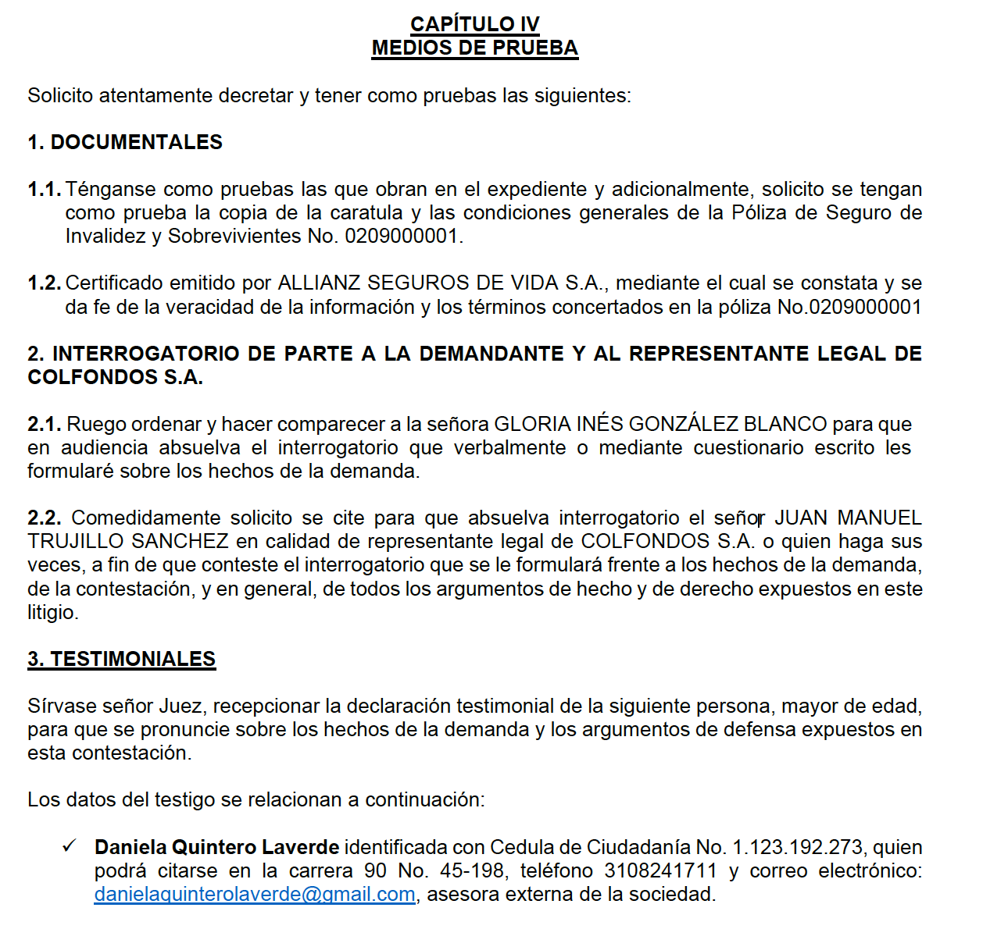

AUDIENCIA INICIAL - ARTICULOS 77 Y 80 DEL CPTSS
22 DE NOVIEMBRE DE 2023 - 2:00 P.M.

- Reconoce personería jurídica apoderados
- Impone sanción de indicio grave en contra de Colpensiones, Mapfre y Allianz por la inasistencia de sus respectivos representantes legales.
- Se interpone recurso de reposición (Mapfre y Allianz) porque no somos parte del proceso, sino llamadas en garantía. RESUELVE: La figura de los terceros ha sido desplazada con la nueva estructura procesal.
- Interponemos recurso de queja y le da trámite.
- Ingresa el doctor Herrera en calidad de RL de ambas compañías, pero considera que
- Conciliación: Fracasada
- Decisión de excepciones previas: No hubo excepciones formuladas.
- Saneamiento del proceso: Declarar saneado el proceso y
- Fijación del litigio
- Decreto de pruebas: Niega el testimonio de Daniela Quintero Laverde
- Se instala audiencia de trámite y juzgamiento

- INTERROGATORIO DE PARTE

- Dora Yolanda Pérez López

COLPENSIONES
- Sabía leer cuando diligencie el formulario
- Nadie me obligó a firmar el formulario del traslado del seguro social al fondo privado. Pero nadie me explicó las desventajas que iba a tener. Solo me hablaron de la rentabilidad.

PORVENIR
- Me trasladé al Fondo Horizonte en el año 2006.
- Lo hice de forma libre y voluntaria pero no me explicaron las ventajas y desventajas.

SKANDIA
- No me informaron que la rentabilidad dependía de la gestión administrativa
- Por qué se traslada varias veces del 2005 al 2007 a Skandia? Porque me ofrecieron mejor rentabilidad y decían que era más solida. Pero de todas maneras es una desventaja estar en un Fondo privado y no me lo indicaron.
- Por qué dice permanecer y no retornar? – no sabía que podría retornar y además pensaba que estaba en el mejor.
- La asesoría fue individual? – individual pero leve. Solo me dijeron que iba a tener rendimiento pero no me dicen que puede ser negativo y puedo perder.
- Hizo preguntas al asesor? – le pregunté qué tanto era más bien el riesgo del rendimiento.

MAPFRE

- Sírvase manifestar si MAPFRE o ALLIANZ tuvieron alguna injerencia en el acto de traslado régimen pensional, cuando paso del Régimen de Prima Media RPM al Régimen de Ahorro Individual RAIS – No.

- Gloria Ines Gonzalez

COLPENSIONES

- Ninguno abogado de COLPENSIONES le recomendó que se trasladara ni que se mantuviera en el fondo privado de dicha entidad.
- Nos dijeron que íbamos a estar más seguro en el fondo privado en una charla y ante eso, hicimos el traslado.

COLFONDOS
- No nos explicaron las diferencias de los regímenes.
- Al momento de firmar el formulario de traslado estaban solo los asesores.
- La verdad es que no leí y nadie nos explicó el detalle.
- Se acercó a Colpensiones o Colfondos para buscar alguna orientación? – no.

ALLIANZ

- Sírvase manifestar si MAPFRE o ALLIANZ tuvieron alguna injerencia en el acto de traslado régimen pensional, cuando paso del Régimen de Prima Media RPM al Régimen de Ahorro Individual RAIS – No.

Auto 2081 – Declarar cerrado el debate probatorio

- ALEGATOS DE CONCLUSIÓN ALLIANZ

- Lo primero es manifestar que la Póliza de Seguro Previsional No. 02090000001 cuyo tomador es COLFONDOS S.A., y cuyo asegurado son los AFILIADOS Y/O BENEFICIARIOS no presta cobertura material y temporal de conformidad con los hechos y pretensiones de la demanda y del llamamiento en garantía.

- Y no presta cobertura material, por una simple razón y es que las pretensiones se encuentran por fuera de la misma, en tanto ella ampara única y exclusivamente la suma adicional necesaria para financiar una pensión de invalidez o sobrevivencia, y en el presente caso las pretensiones de la demanda se encuentran orientadas a obtener la ineficacia del traslado del RPM al RAIS y la devolución de los saldos que reposan en la CAI del demandante, incluida la prima que pago la AFP con ocasión al seguro previsional. Todo lo cual no tiene relación alguna con la póliza de mi representado.

- Sobre el particular, huelga resaltar que ALLIANZ SEGUROS DE VIDA S.A. devengó la prima proporcional al tiempo corrido del riesgo, asumiendo así el eventual pago de la suma adicional y por ende, no existe ninguna obligación de restituir la prima toda vez que esta fue debidamente devengada de conformidad con el artículo 1070 del Código de Comercio.

- Razón por la cual no vale siquiera la pena reiterar lo ya dicho, y es que tampoco prestaba cobertura temporal, como quiera que su modalidad es ocurrencia, la cual ampara la suma adicional necesaria para financiar una pensión de invalidez o sobrevivencia de los afiliados a la sociedad tomadora durante la vigencia de la Póliza, y en este caso las pretensiones de la demanda no se encuentran orientadas al reconocimiento y pago de una pensión por invalidez o sobrevivencia.

- Por otro lado, frente a la responsabilidad de la Administradora de Fondo de Pensiones, se precisa que, aunado al hecho de que en el presente caso no se reprocha la obligación condicional de realizar el pago de la suma adicional requerida para completar el capital necesario para el reconocimiento de las pensiones de invalidez y sobrevivencia, concepto el cual es el objeto de la póliza de mi representada ALLIANZ, para lo cual se ruega al Despacho tener en cuenta que las consecuencias de la ineficacia que se pretende en la demanda son frente a la afiliación al RAIS efectuado y no frente al seguro previsional de invalidez y sobrevivientes, de manera que existe una falta de legitimación en la causa por pasiva ya que quien tiene que restituir el porcentaje destinado a pagar el seguro previsional y/o prima es la AFP con cargo a su propio patrimonio y NO la aseguradora puesto que esta última devengó debidamente la prima y asumió el riesgo asegurado durante el periodo comprendido entre el 02/05/1994 al 31/12/2000, y finalmente ALLIANZ SEGUROS DE VIDA S.A. como compañía aseguradora no está autorizada legal ni jurisprudencialmente para administrar los aportes y rendimientos de las cuentas individuales de los afiliados al Sistema General de Pensiones. La cual por demás, fue debidamente devengada de manera sucesiva tal como lo acordaron las partes, las cuales gozaron de autonomía plena para acodar la forma de pago.

Y esto su señoría ha sido reiterado en un sin número de pronunciamientos de los tribunales judiciales de su especialidad, que ruego tener en cuenta como precedente judicial o derecho precedente, como fuente formal de creación del Derecho, ante casos similares, constituyendo así una suerte de doctrina, que la misma Corte Constitucional ha indicado tiene fuerza vinculante en virtud de los principios de buena fe, seguridad jurídica, confianza legítima e igualdad, conforme la sentencia de unificación 354 del 2017 y la T 775 de 2014.

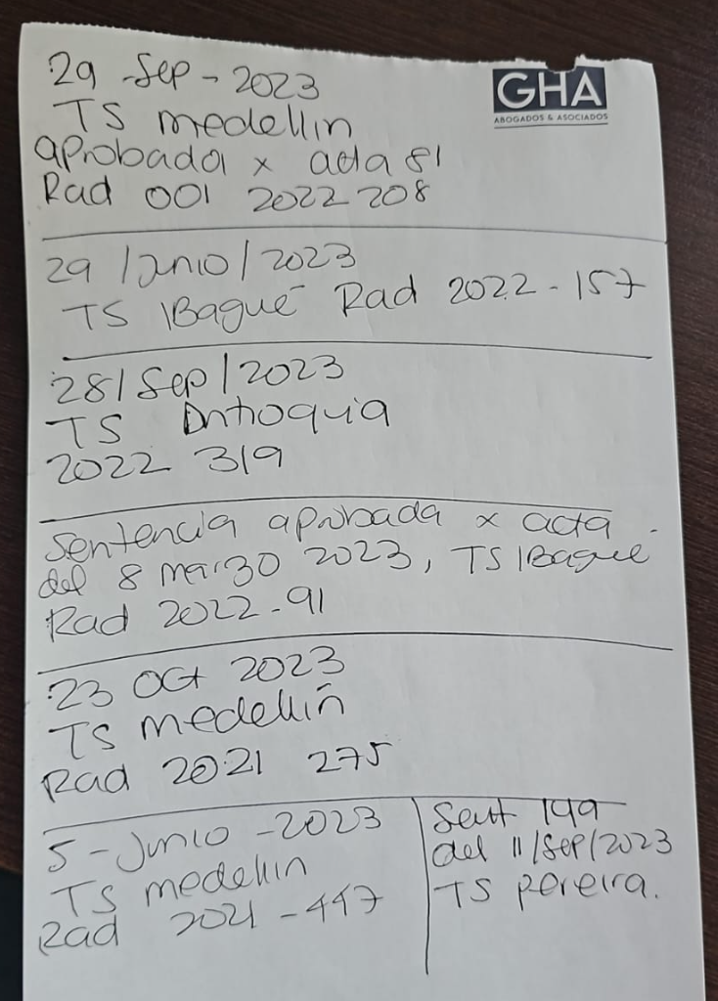

Así como la Corte Suprema de Justicia en su jurisdicción laboral, entre las cuales se encuentran pero no se limitan la sentencias ___

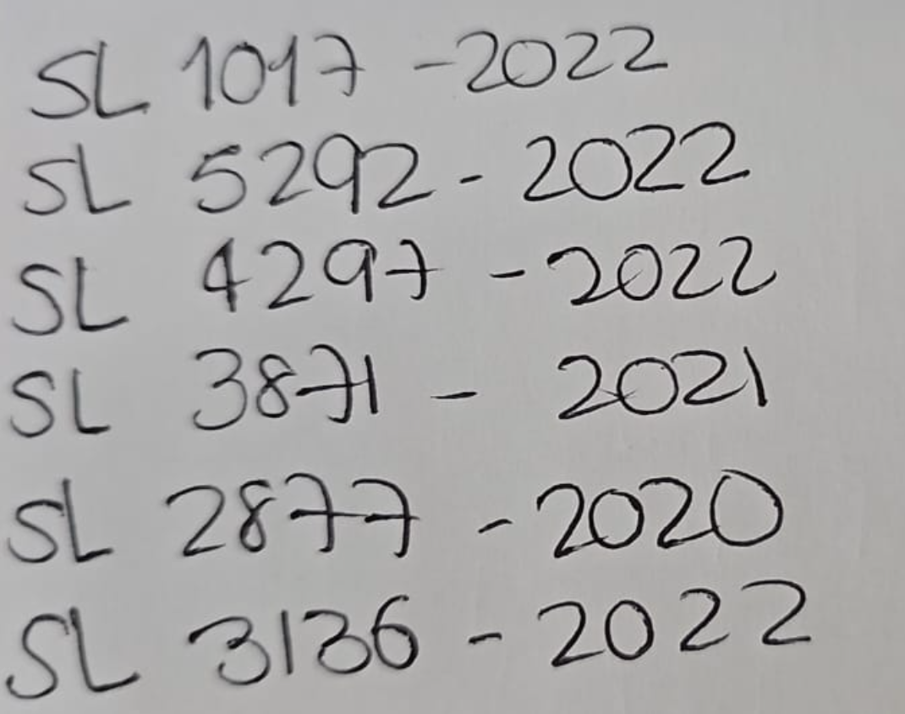

Donde ha quedado claro, que

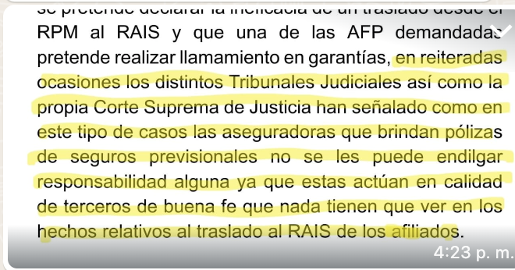

AUNADO PUES A LO YA DICHO, SE PONE DE PRESENTE QUE

- CONFORME LO CONFIRMÓ EN SU DECLARACIÓN DE PARTE DEL DÍA DE HOY, EXISTIÓ UNA AFILIACIÓN LIBRE Y ESPONTÁNEA AL RÉGIMEN DE AHORRO INDIVIDIAL CON SOLIDARIDAD
- PRECISANDO PARA EFECTO SU SE˜NORÍA QUE EL ERROR DE DERECHO NO VICIA EL CONSENTIMIENTO
- TODO LO CUAL POR DEMÁS CONFIGURA UN ACTO DE RELACIONAMIENTO QUE PRESUPONE EL CONOCIMIENTO DEL FUNCIONAMIENTO DE DICHO RÉGIMEN,
- ASÍ LAS COSAS ESTAMOS FRENTE A UNA INEXISTENCIA DE LA OBLIGACIÓN DE DEVOLVER EL SEGURO PREVISIONAL CUANDO SE DECLARA LA NULIDAD Y/O INEFICACIA DE LA AFILIACIÓN POR FALTA DE CAUSA Y PORQUE AFECTA DERECHOS DE TERCEROS DE BUENA FE, COMO QUIERA ADEMÁS QUE LA PRIMA DEL SEGURO PREVISIONAL FUE DEBIDAMENTE DEVENGADA EN RAZÓN DEL RIESGO ASUMIDO.
- EXISTIENDO ASÍ UNA INEXISTENCIA Y VALGAME LA REDUDANCIA, DE OBLIGACIÓN A CARGO DE ALLIANZ SEGUROS DE VIDA S.A. POR CUANTO LA PRIMA DEBE PAGARSE CON LOS RECURSO PROPIOS DE LA AFP CUANDO SE DECLARA LA INEFICACIA DE TRASLADO Y DICHO TRASLADO NO CONLLEVA LA INVALIDEZ DEL CONTRATO DE SEGURO PREVISIONAL, Y SU EVENTUAL DECLARATORIA DE INEFICACIA NO PUEDE AFECTAR A TERCEROS DE BUENA FE
- DE MANERA QUE SIN PERJUICIO DE LA FALTA DE COBERTURA MATERIAL DE LA PÓLIZA DE SEGURO PREVISIONAL No. 0209000001 YA MENCIONADA Y LA PRESCRIPCIÓN EXTRAORDINARIA DE LA ACCIÓN DERIVADA DEL SEGURO, SE RUEGA AL DESPACHO DE SER EL CASO, TENER EN CUENTA LAS CONDICIONES, LIMITACIONES Y EXCEPCIONES DEL SEGURO

Razón por la cual y sin el ánimo de no ser reiterativa, solicito se desestimen las pretensiones y no se endilga responsabilidad alguna en cabeza de mi representada ALLIANZ.

- Fecha lectura fallo: 12 de diciembre de 2023 10:30 p.m.

